**МІНІСТЕРСТВО ОСВІТИ І НАУКИ УКРАЇНИ**

**Національний технічний університет України**

**«Київський Політехнічний Інститут»**

*Факультет інформатики та обчислювальної техніки*

*Кафедра обчислювальної техніки*

**Лабораторна робота №4**

*з дисципліни «Комп’ютерна графіка»*

**Виконали:**

студенти 2-го курсу ФІОТ

групи ІВ-82

*Гевеленко Назар Романович.*

*Захарчук Даниїл Сергійович*

**Бригада:** 2

**Перевірив:**

Старший викладач

*Саверченко В. Г.*

**Київ – 2019**

**ЛАБОРАТОРНА РОБОТА №4**

**I. Завдання**

|  |  |
| --- | --- |
|  |  |

**ІІ. Хід роботи**

1. **Z = 1**

***Таблиця:***

|  |  |
| --- | --- |
| **x** | **y** |
| -10 | 12 |
| -9 | 11 |
| -8 | 10 |
| -7 | 9 |
| -6 | 8 |
| -5 | 7 |
| -4 | 6 |
| -3 | 5 |
| -2 | 4 |
| -1 | 3 |
| 0 | 2 |
| 1 | 1 |
| 2 | 2 |
| 3 | 3 |
| 4 | 4 |
| 5 | 5 |
| 6 | 6 |
| 7 | 7 |
| 8 | 8 |
| 9 | 9 |
| 10 | 10 |

***Графік:***

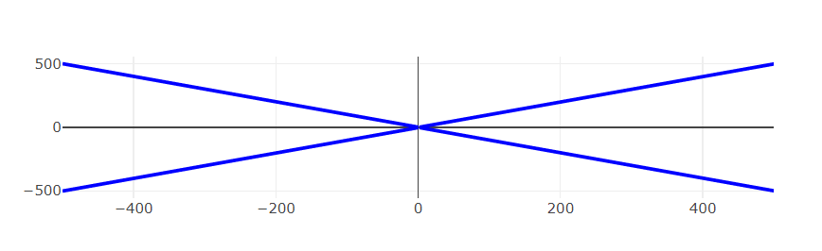

***Гістограма:***

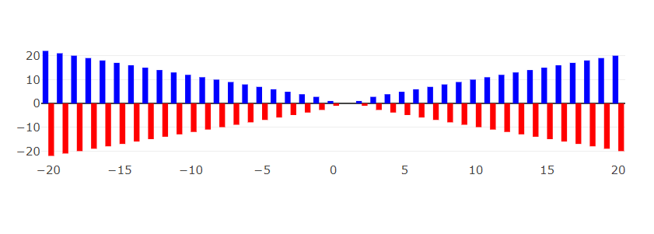

***Секторна діаграма:***

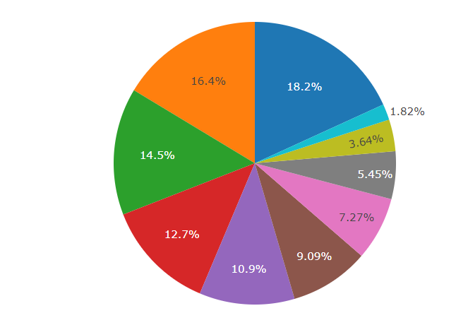

1. ***Z = -100***

***Таблиця:***

|  |  |
| --- | --- |
| **x** | **y** |
| -10 | 34.48 |
| -9 | 34.16 |
| -8 | 33.87 |
| -7 | 33.6 |
| -6 | 33.38 |
| -5 | 33.18 |
| -4 | 33.01 |
| -3 | 32.87 |
| -2 | 32.76 |
| -1 | 32.68 |
| 0 | 32.63 |
| 1 | 32.62 |
| 2 | 32.63 |
| 3 | 32.68 |
| 4 | 32.76 |
| 5 | 32.87 |
| 6 | 33.01 |
| 7 | 33.18 |
| 8 | 33.38 |
| 9 | 34.16 |
| 10 | 34.48 |

***Графік:***

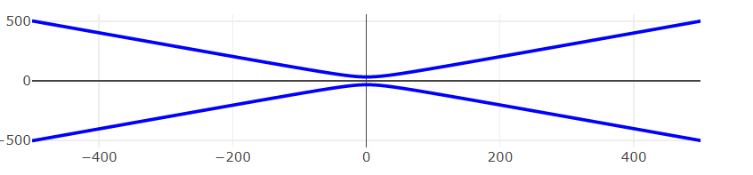

***Гістограма:***

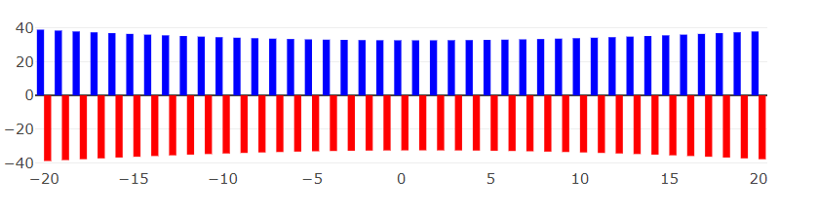

***Секторна діаграма:***

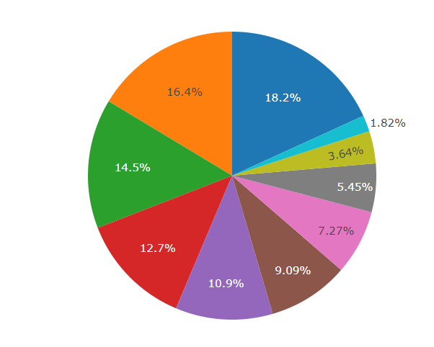

1. ***Z = -2***

***Таблиця:***

|  |  |
| --- | --- |
| **x** | **y** |
| -10 | 12.13 |
| -9 | 11.14 |
| -8 | 10.16 |
| -7 | 9.18 |
| -6 | 8.21 |
| -5 | 7.24 |
| -4 | 6.29 |
| -3 | 5.35 |
| -2 | 4.64 |
| -1 | 3.64 |
| 0 | 3 |
| 1 | 2.73 |
| 2 | 3 |
| 3 | 3.64 |
| 4 | 4.64 |
| 5 | 5.35 |
| 6 | 6.29 |
| 7 | 7.24 |
| 8 | 8.21 |
| 9 | 9.18 |
| 10 | 10.16 |

***Графік:***

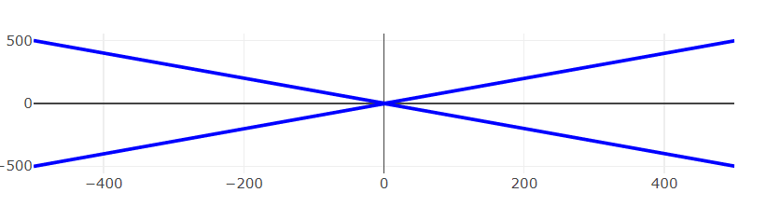

***Гістограма:***

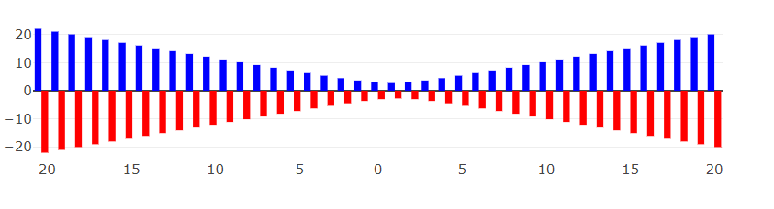

***Секторна діаграма:***

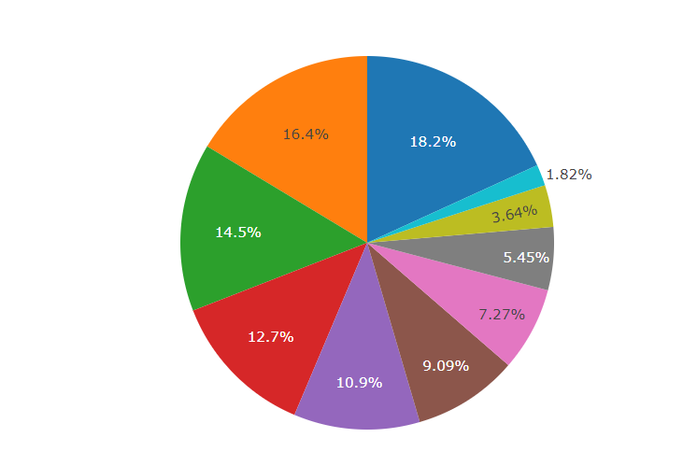

**ІII. Висновок**

1. Таблиці харектерних перерізів при z=1, z=-100, z=-2 наведені в пункті 2.1, 2.2, 2.3 відповідно. У відповідності графіків та точок таблиці можна переконатись знайшовши відповідну точку на координатній площині та побачити, що вона належить графіку.
2. Побудовані за табличними значаеннями графіки, гістограми, секторні діаграми знаходяться в пунктах 2.1, 2.2, 2.3 для z = 1, z = -100, z = -2 відповідно.
   1. При зменшенні кількості значень табличних аргументів отримуємо менш наглядну характеристику та аналіз стає більш складним. При збільшенні кількості аргументів аналіз та дослідження даних стає простішим
   2. Екстремуми для z = 1: (1;1) - min

Екстремуми для z = -100: (1;32.62) - min

Екстремуми для z = -2: (1; 2.73) - min

* 1. Аналіз табличних даних для z = 1:

Зростає на x є (1; 10)

Спадає на х є (-10; 1)

Центральне значення: 1

Розкид: 11

Симетрія: OY, (1; 1)

Періодичність: не періодична

* 1. Аналіз табличних даних для z = -100:

Зростає на x є (1; 10)

Спадає на х є (-10; 1)

Центральне значення: 32.62

Розкид: 1.86

Симетрія: ОY, (1; 32.62)

Періодичність: не періодична

1. Аналіз табличних даних для z = -2:

Зростає на x є (1; 10)

Спадає на х є (-10; 1)

Центральне значення: 2.73

Розкид: 9.4

Симетрія: OY, (1; 2.73)

Періодичність: не періодична

1. Аналіз даних за таблицями та різними видами графіків є досить ефективним. Дозволяє спростити процес дослідження та зробити результат більш наглядним.